Министерство науки и высшего образования Республики Казахстан Северо-Казахстанский университет им. М. Козыбаева

ОТЧЕТ

По дисциплине «Разработка и сопровождение информационных
систем и сервисов»

На тему «МОДУЛЬ 3-4.»

Выполнил студент  группы ИС-23-2 | Сё В.Е.  Зябликов К. П.
Проверила | Пяткова Т. В.

Петропавловск, 2026

Тема проекта: Веб-сервис для интеллектуальной конфигурации персональных компьютеров
1. Реализация MVP
В рамках данного модуля была разработана бета-версия системы, включающая основные функциональные блоки.
Описание модулей:
Модуль конфигуратора (Core Logic): Отвечает за выбор комплектующих и расчёт итоговой стоимости. Реализована логика фильтрации компонентов.
Модуль управления пользователями и данными: Взаимодействие с базой данных для хранения характеристик комплектующих (процессоры, видеокарты, материнские платы) и профилей пользователей.

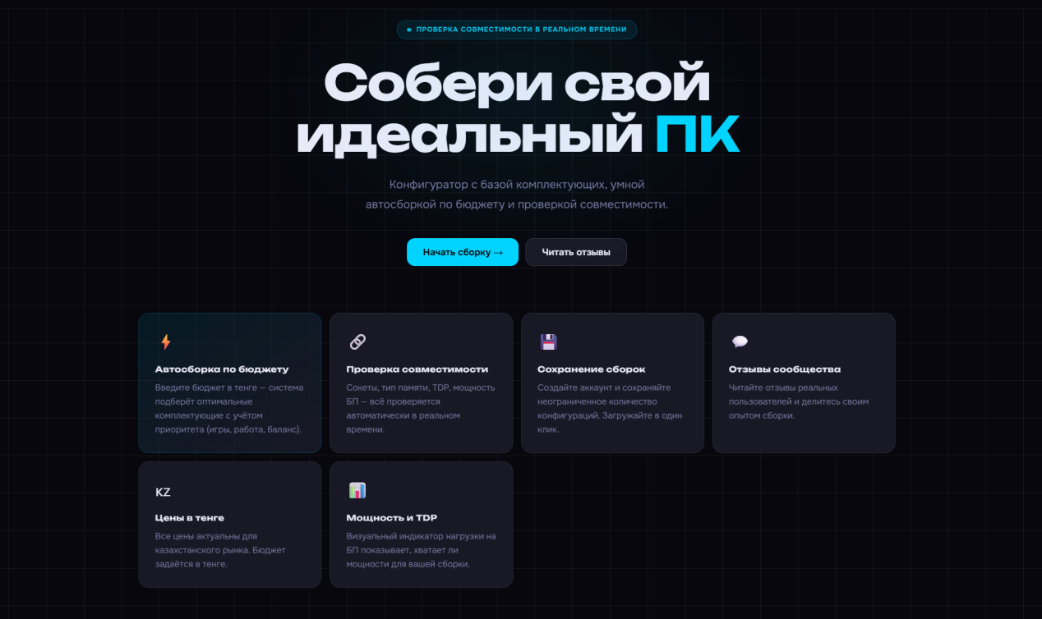Рисунок 1. Главная страница сайта.
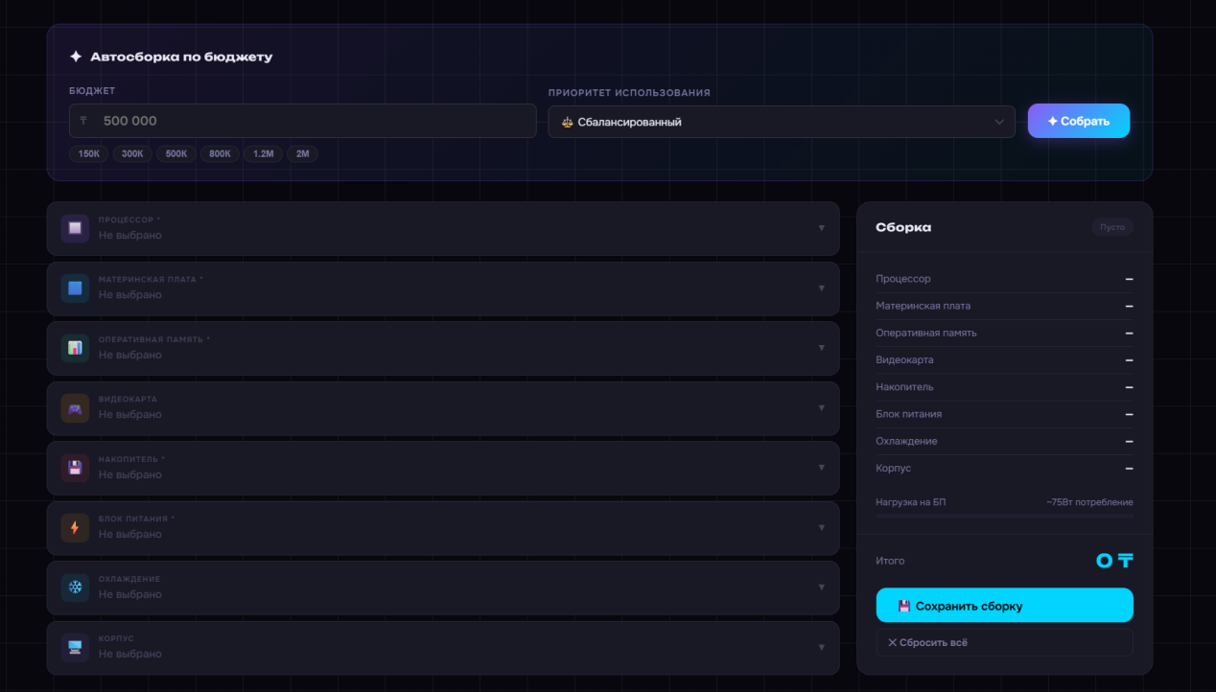Рисунок 2. Страница конфигуратора в процессе выбора комплектующих.

2. Контроль качества кода
Для поддержания высокой культуры разработки и предотвращения ошибок были приняты следующие меры:
Code Style: Весь код написан в соответствии с общепринятыми стандартами. Соблюдена семантика именования переменных и модульность функций.
Линтинг: В проект интегрирован линтер. Все критические замечания исправлены.
Разделение логики: Бизнес-логика (расчёты, проверка совместимости) отделена от интерфейса (HTML/CSS/React/WinForms).

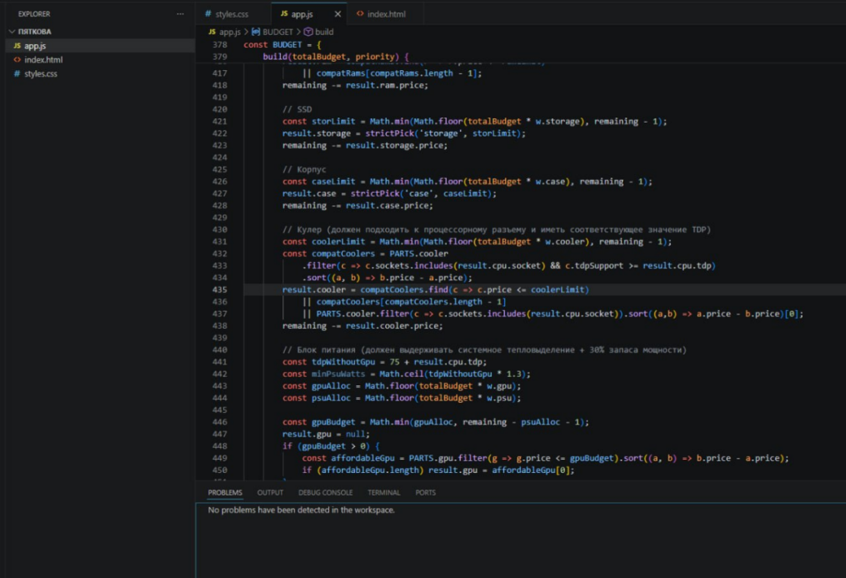
Рисунок 3. отсутствием ошибок в окне «Problems»

3. Разработка тестов
Для проверки работоспособности системы реализован набор тестов:
Юнит-тесты (Unit Tests):

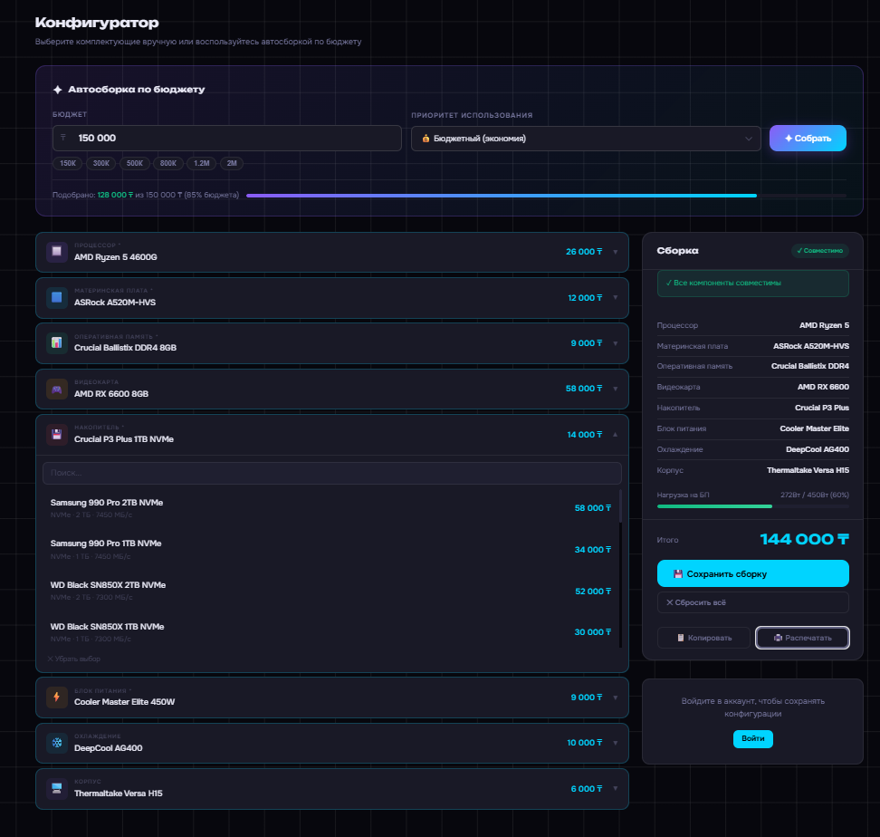
Рисунок 4. Проверка корректности суммирования цен выбранных комплектующих.
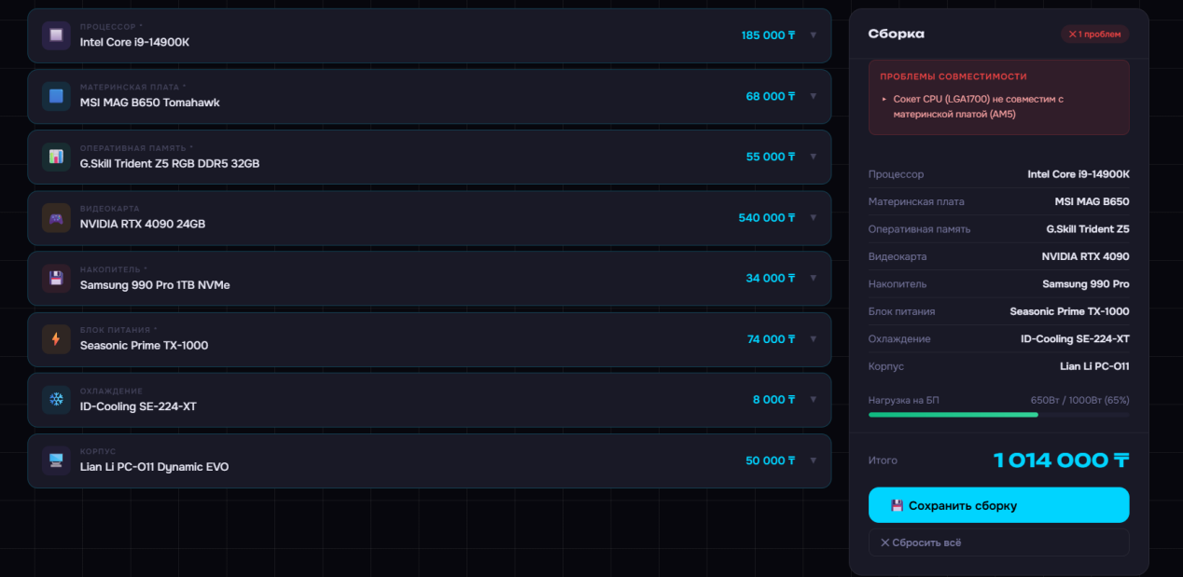
Рисунок 5. Проверка логики совместимости.

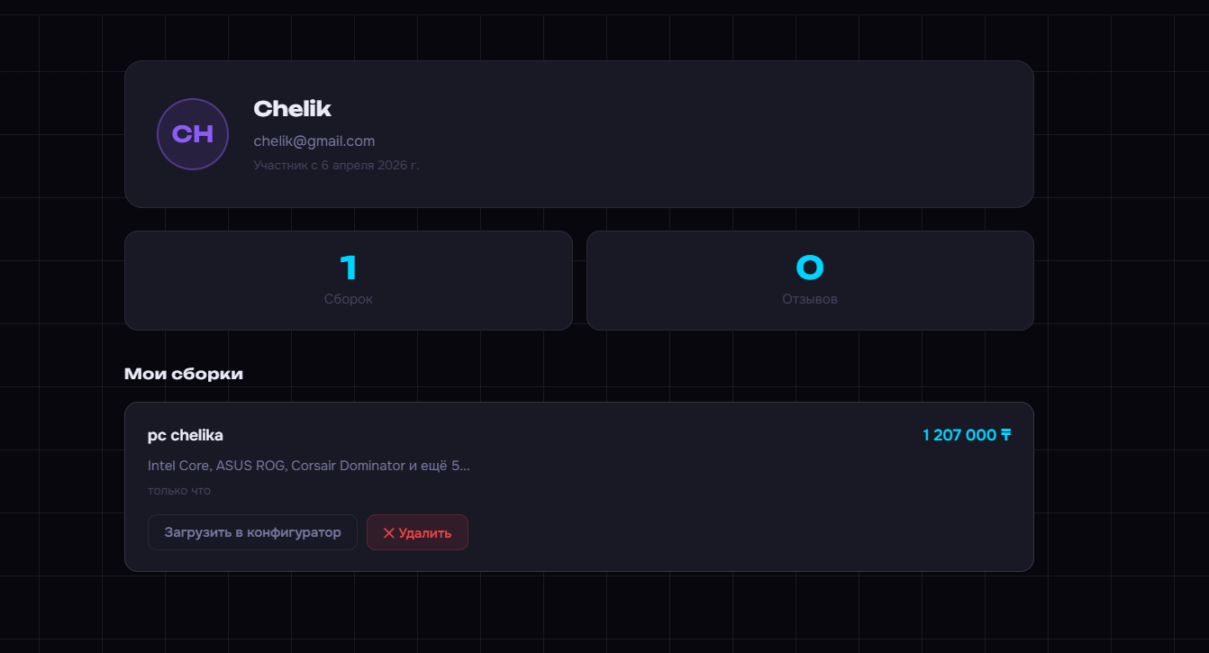
Рисунок 6. Проверка корректности отображения данных пользователя в профиле после авторизации.

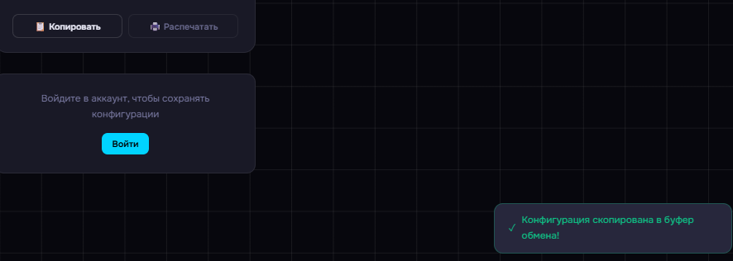
Рисунок 7. Проверка кнопки «Копировать»
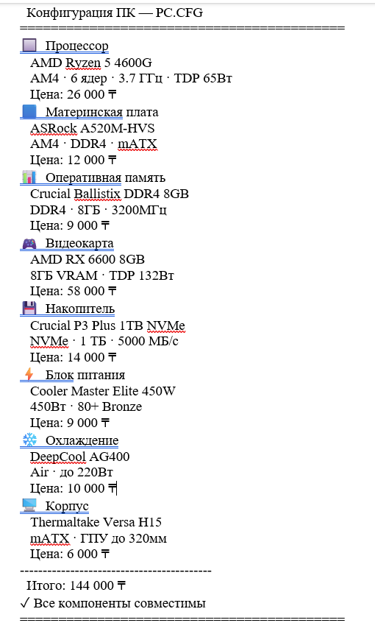
Рисунок 8. Скопированный текст

При нажатии кнопки печать, нам направляет на страницу печати
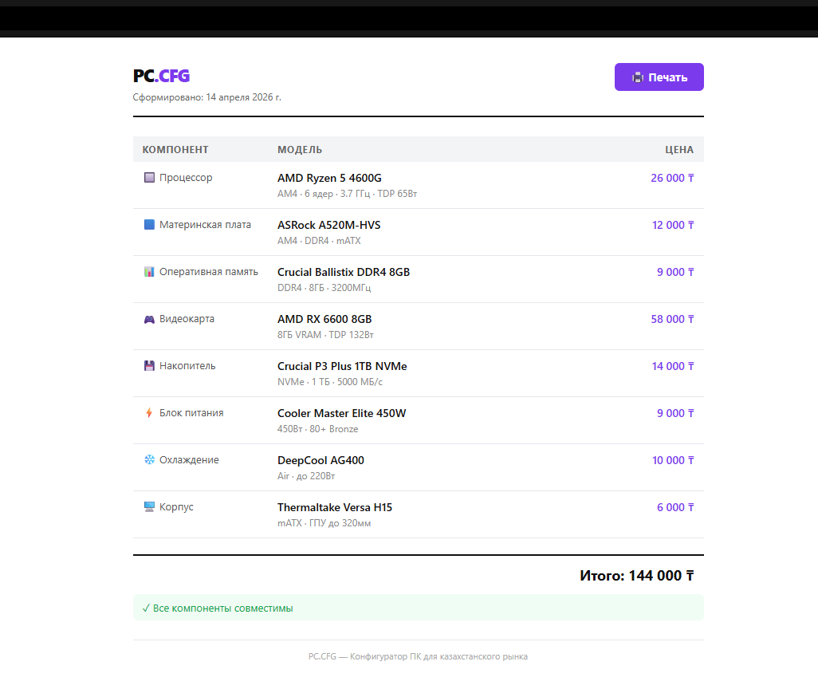
Рисунок 9. Страница предпечатной подготовки
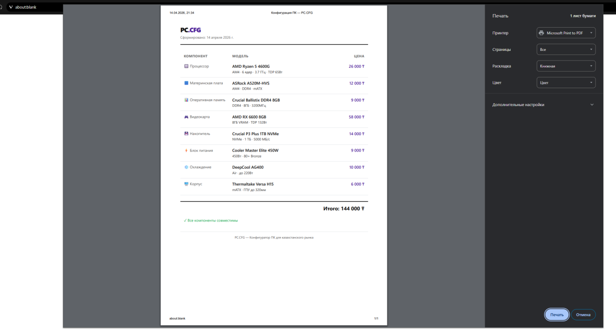
Рисунок 10. Окно печати

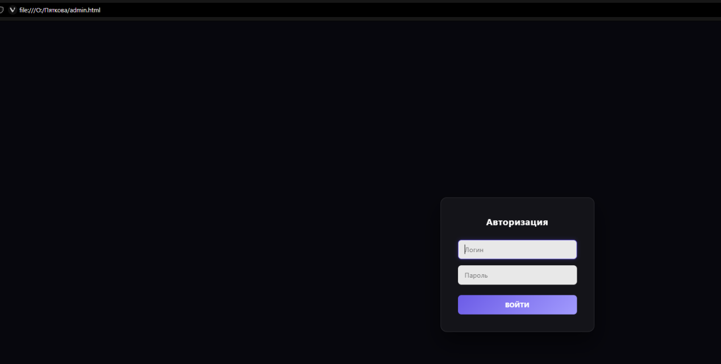
Рисунок 11. Окно авторизации в Админ-панель

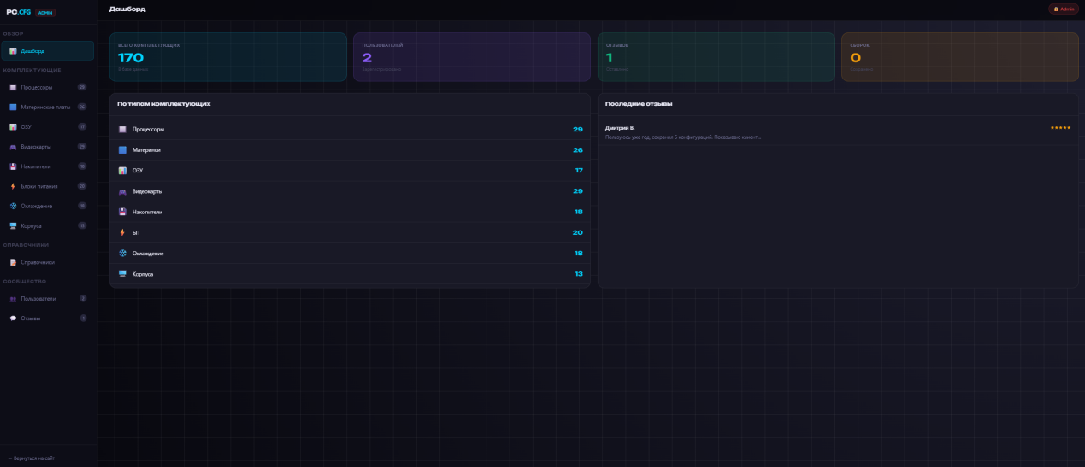
Рисунок 12. Статистика в Админ-панели
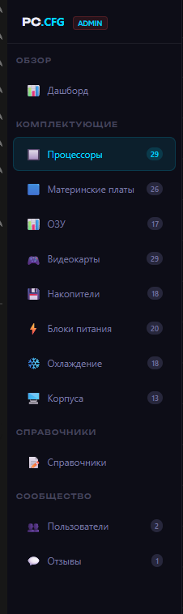
Рисунок 13. Категории в Админ-панели
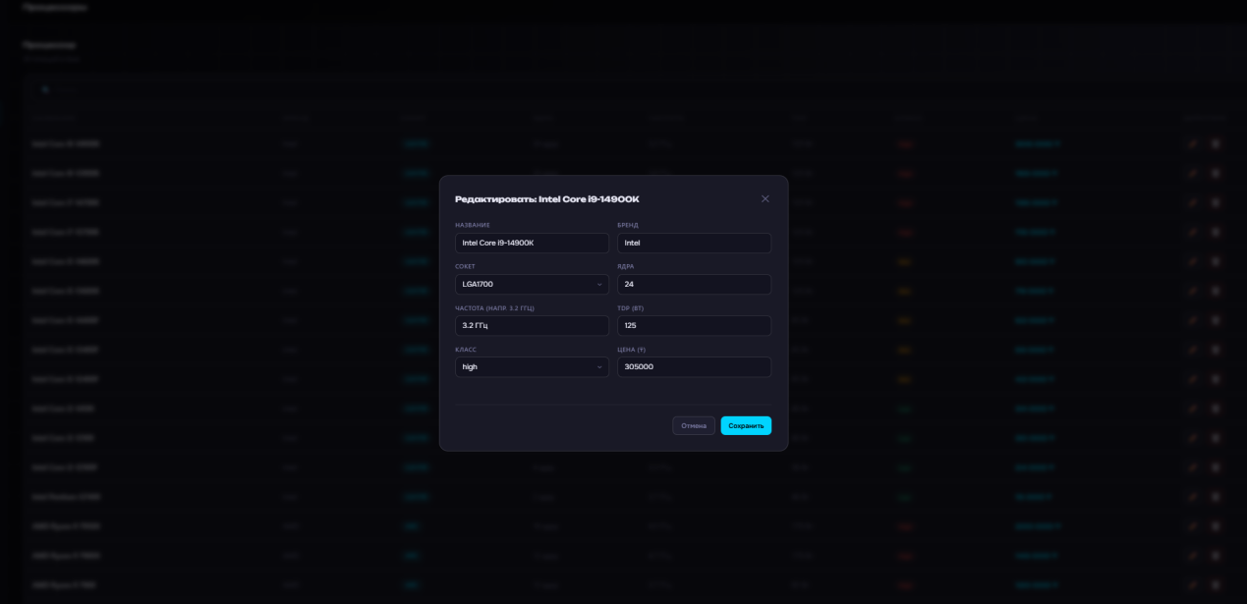
Рисунок 14. Окно редактирования комплектующих в админ-панели

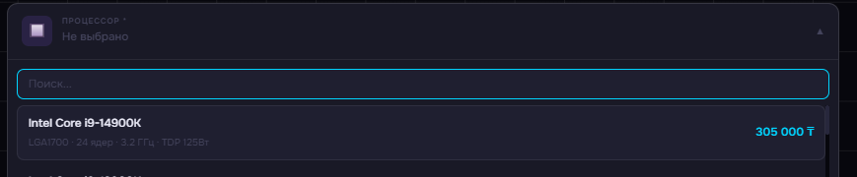
Рисунок 15. Цена до изменения

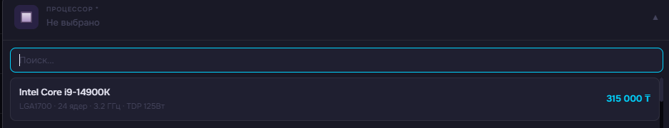
Рисунок 16. Сохранений изменений на сайте

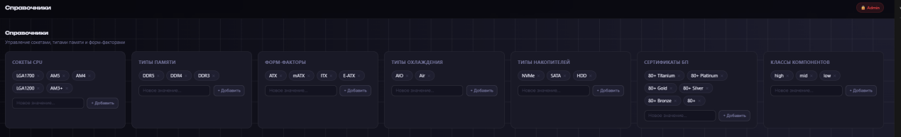
Рисунок 17. Добавление характеристик в Админ-панели

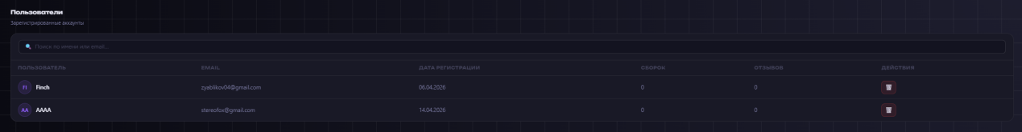
Рисунок 18. Вкладка «Пользователи» в Админ-панели

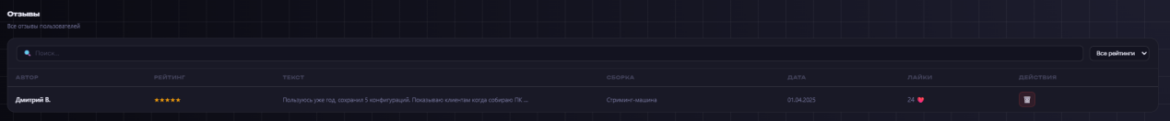
Рисунок 18. Вкладка «Отзывы» в Админ-панели

Интеграционный тест (Integration Test):

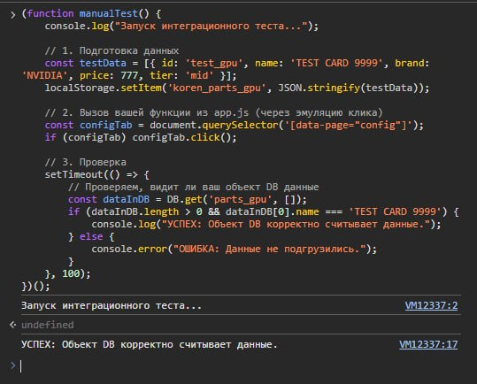
Рисунок 19. Проверка корректности подгрузки актуального списка из базы данных на страницу конфигуратора.

4. Стратегия тестирования
Параметр | Описание
Виды тестирования | Модульное (Unit), Интеграционное, Функциональное (ручное тестирование UI).
Критерии успешности | Все тесты пройдены (100% success rate), отсутствие ошибок в консоли браузера при работе конфигуратора.
Выявленные риски | Возможные задержки при обращении к БД при большом количестве компонентов; риск несовместимости специфических редких сокетов (требует расширения базы данных).

https://github.com/vitaliy2077/pc-configurator

